MATEMATIKA
Dnes si zopakujeme číslo 12. Spočítaj futbalové lopty a rybičky, číslo zapíš do štvorčeka.

Nájdi správnu cestičku
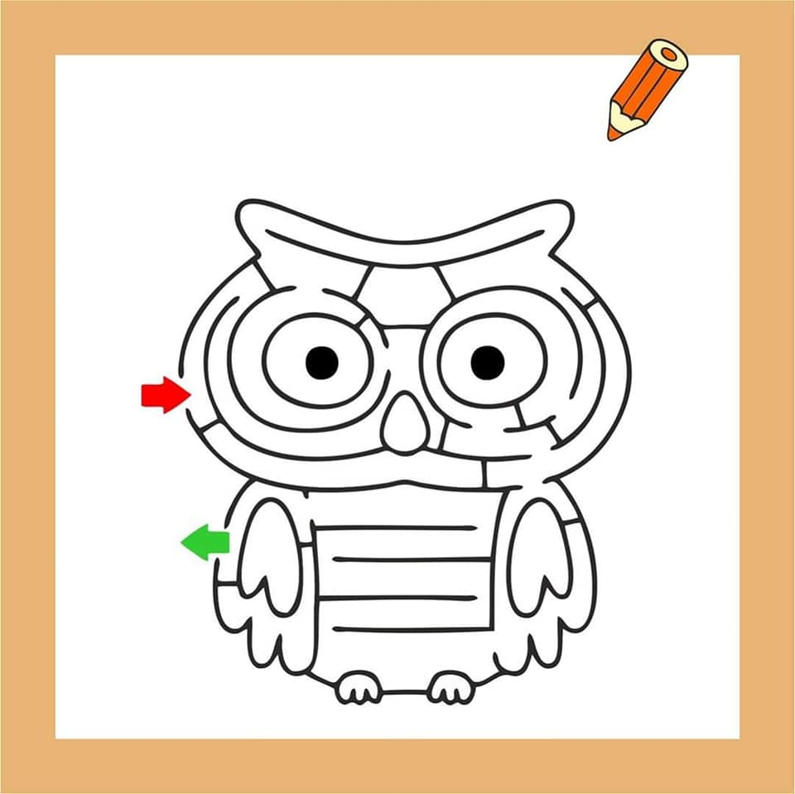
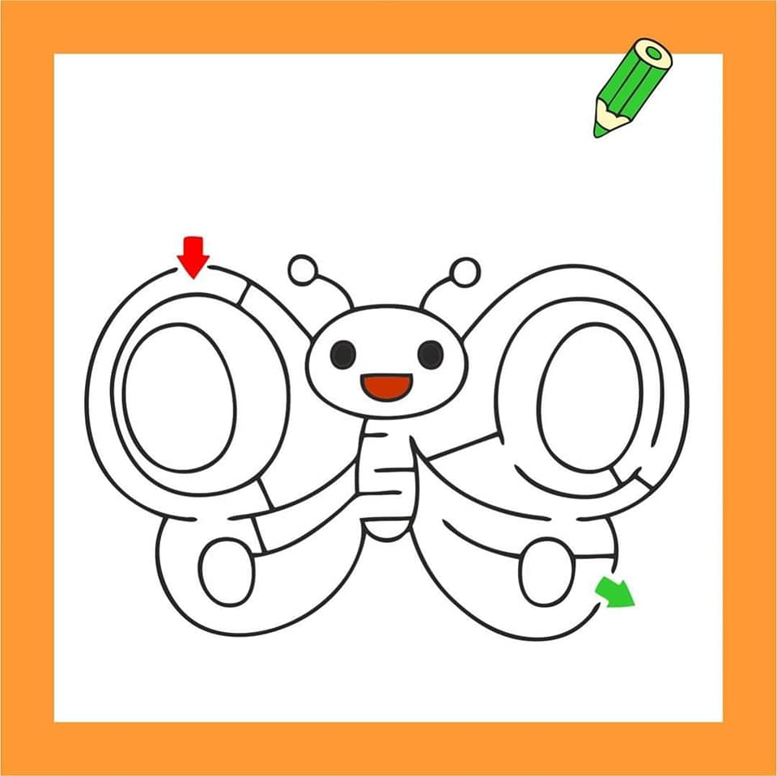
PÍŠEME A ČÍTAME Z, z

- Vyznač písmeno Z, z.

E Z g O p z T f Z o z
Z G p z r Z o z

- Napíš Z, z.

Z ..........................................................................................................................

z ...........................................................................................................................

Z ..........................................................................................................................

z ...........................................................................................................................

- Zakrúžkuj Z.

A D F Z D S J V L O S U A E S J J Z J S I N Z S H Z I E I D K Z

- Nakresli predmet, ktorý sa začína na písmeno Z.

